Импорт списка учеников и родителей
Импорт позволяет заполнить практически все поля из личной карточки учеников и родителей. Для импорта требуется заранее подготовить файл формата .xls.

Порядок действий при вводе новых учеников с помощью импорта
- Сохраните на свой компьютер образец Excel-файла:
  - краткий вариант (удобно использовать при массовом вводе учеников в начале освоения системы)
  - расширенный вариант (удобно использовать после освоения системы).
- Отредактируйте файл в Microsoft Excel или OpenOffice Calc, соблюдая "Требования к файлу для импорта" (см.ниже).
- Выполните команду "Сохранить как...", выберите тип файла "Книга Excel 97-2003 (*.xls)".
- В системе Сетевой Город. Образование выберите "Импорт учеников", затем нажмите кнопку "Добавить" и выберите сохранённый файл.
- После анализа файла на экран будет выведена итоговая таблица, в которой нужно отметить галочками записи и нажать кнопку "Выбрать".

Требования к файлу .xls для импорта
- В начале файла .xls может присутствовать "шапка", содержащая любые надписи для удобства работы с файлом (например, название школы, фамилия ответственного и др.). "Шапка" не используется при импорте.
- После "шапки" должна следовать строка с названиями полей личных карточек учеников и родителей. Если есть вложенные поля - то названия полей могут занимать несколько строк (например, поля "Паспорт", "Место жительства", сведения о родителях).
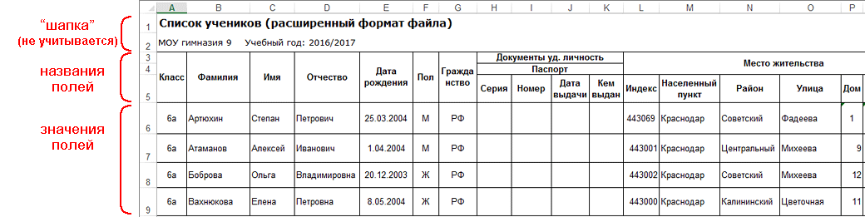
- Количество полей в файле может быть различным, как и порядок полей. Например, можно сохранить краткий образец файла, приведённый выше, и дополнить его полями "Дом. тел.", "Свидетельство о рождении", "СНИЛС".
- Требуется обязательное наличие следующих полей для ученика: Класс, Фамилия, Имя, Пол, Дата рождения.
- Пол должен быть задан как М или Ж.
- Ячейки, соответствующие полям-датам (например, "Дата рождения", "Дата выдачи паспорта" и др.), в Excel должны иметь формат "Дата" следующего вида: дд.мм.гггг.

Правила обработки файла импорта
- Если в процессе импорта произошли ошибки, появится окно со списком ошибочных записей, например:
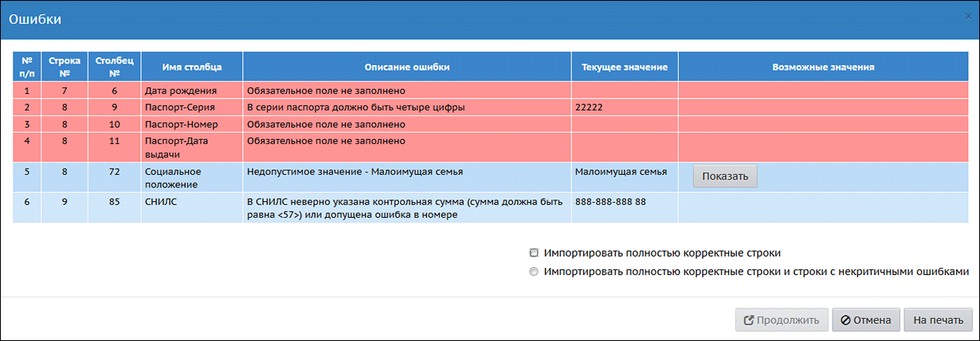
- Красным цветом выделяются критичные ошибки, которые не позволяют импортировать соответствующую строку. Остальные ошибки - некритичные, эти ячейки можно пропустить при импорте соответствующей строки.
- В окне с ошибочными записями вы можете выбрать один из вариантов действий:
  - Нажать кнопку Отмена, исправить xls-файл и импортировать его вновь. (Предварительно можно распечатать список ошибок, нажав кнопку На печать).
  - Нажать кнопку Продолжить: чтобы она стала активной, нужно выбрать режим обработки ошибок:
    - Импортировать полностью корректные строки - будут пропущены строки с любыми ошибками (критичными и некритичными).
    - Импортировать полностью корректные строки и строки с некритичными ошибками - будут пропущены только строки с критичными ошибками, а в остальных строках будут пропущены только ячейки с некритичными ошибками.
- Для каждого ученика и его родителей при импорте будет автоматически сформировано имя пользователя (логин), который можно увидеть, нажав в экране Ученики кнопку Печать.
- Для каждого пользователя система пытается выяснить, есть ли уже такой пользователь в системе. Поиск ведётся по ФИО и дате рождения, а также по ФИО и документам, удостоверяющим личность (в случае, если в файле заданы такие документы).
- Поля Имя на экране и Имя пользователя принимают значение Фамилии, а Пароль = Фамилия плюс уникальный код, который необходимо запомнить! Для новых родителей, которые импортируются из файла – перед Именем пользователя для отца добавляется «О», для матери - «М».
- После успешного импорта сотрудник, выполняющий импорт, автоматически получит почтовое сообщение, в котором будет список импортированных записей и упомянутый уникальный код.

Особенности сохранения параметров
- Поля "Место жительства" и "Место регистрации":
  - если хоть одно поле по адресу заполнено, тогда требуется заполнение всех обязательных полей: "Населенный пункт", "Улица" и "Дом";
  - населённый пункт можно задать лишь тот, в котором находится сама образовательная организация.
- Некоторые поля могут иметь строго определенные значения из справочников системы (например, для учеников: "Иностранные языки", "Социальное положение" и др.). Все несоответствия будут выведены в таблице ошибок. Возможные значения для заполнения можно просмотреть, нажав в соответствующей строке кнопку Показать.
- Отсюда НАСТОЯТЕЛЬНАЯ РЕКОМЕНДАЦИЯ: перед импортом привести соответствующие параметры из файла импорта в соответствие справочникам системы Сетевой Город. Образование.
- Поля "Заболевания", "Социальное положение", "Девиантное поведение", "Предметы для ЕГЭ" могут иметь несколько значений, идущих через разделитель «|».

Обработка записей с одинаковыми ФИО
- Если в файле есть ученики с одинаковыми полями ФИО, "Дата рождения" и "Класс", то будет создана учетная запись только для первого ученика, остальные будут отмечены как дубли (зачёркнуты на итоговом экране импорта).
- Если среди учеников есть те, чьи родители имеют одинаковые ФИО и дату рождения, то будет создан только один родитель с такими ФИО и датой рождения, и к нему будут присоединены все эти ученики.

